Prefeitura Municipal de Ponte Nova
SECRETARIA DE EDUCAÇÃO
Estado de Minas Gerais

Atividades 8º Ano

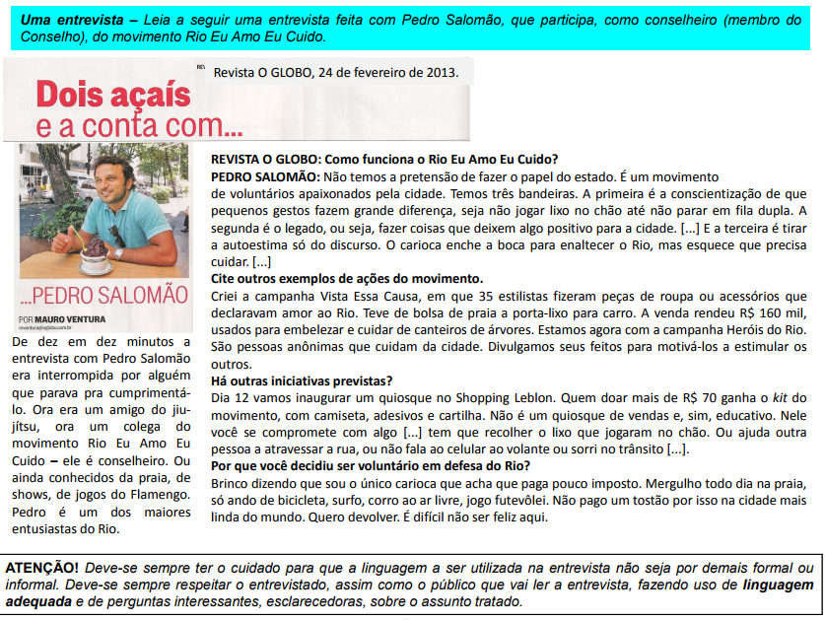

DE ACORDO COM O TEXTO RESPONDA!

- Que finalidade tem o texto de apresentação junto ao texto da entrevista? ______________________________________________________________

2. No texto de apresentação da entrevista, que informação indica que o entrevistado é alguém bastante popular? ___________________________________________________________________

3. Em sua resposta à primeira pergunta, como o entrevistado define o movimento Rio Eu Amo Eu Cuido? ___________________________________________________________________

4. Em sua primeira resposta, o entrevistado afirma sobre o movimento: “Temos três bandeiras.” Com que sentido foi usada a palavra em destaque? ___________________________________________________________________

5. Uma das propostas do movimento, segundo o entrevistado, é “tirar a autoestima só do discurso”. O que se pretende com essa proposta? ___________________________________________________________________

6. Na sua opinião sobre a autoestima do carioca, o entrevistado diz em um trecho que “O carioca enche a boca para enaltecer o Rio...” A expressão “enche a boca” foi usada com que sentido? ___________________________________________________________________

7. Que ações do movimento aparecem citadas na entrevista? ___________________________________________________________________

8. Cite exemplos do que seriam atitudes positivas, que aparecem ao longo de toda a entrevista. ___________________________________________________________________

9. Que opiniões o entrevistado expressa sobre o Rio de Janeiro, em sua resposta à última pergunta? ___________________________________________________________________

